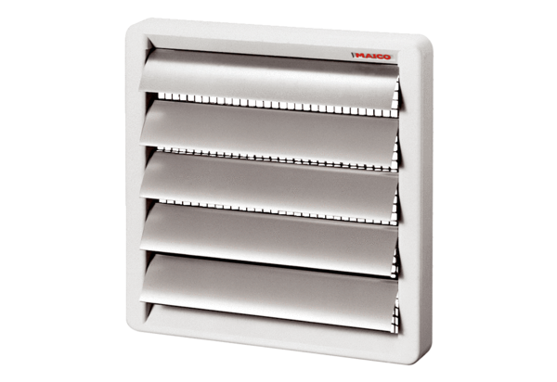Uzavírací klapka AS 25Obsah dodávky: 1 kusSortiment: C
Typové číslo: 0151.0331Výrobce: MAICO

